**Shell**

**Job 1 :**

**Utiliser la commande man ls pour afficher la liste des commandes.**

* **Pour lister dans un** [**terminal**](https://doc.ubuntu-fr.org/terminal) **les éléments non-cachés du dossier en cours, entrez la** [**commande**](https://doc.ubuntu-fr.org/commande_shell)**:**ls
* **Pour afficher tous les éléments, y compris les éléments cachés, il suffit d'ajouter l'argument -a («all» en anglais):** ls -a
* **Et pour n'afficher que les fichiers et dossiers cachés:** ls -d .*
* **Si vous ajoutez /, vous ne voyez que les dossiers cachés:** ls -d .*/

**La commande** ls -la **est utilisée pour afficher les fichier cachés sous forme de liste :**

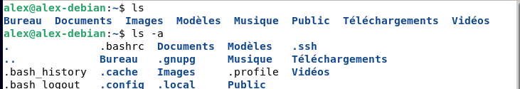

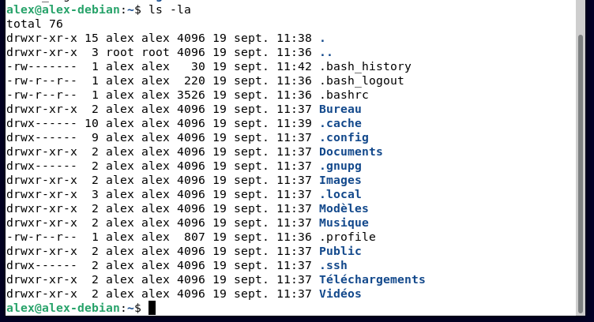

Certaines commandes prennent des paramètres. Les paramètres qui commencent par « - » ou « -- » sont appelés options et contrôlent le comportement de la commande.

$ date

Thu 20 May 2021 01:08:08 AM JST

$ date -R

Thu, 20 May 2021 01:08:12 +0900

Ici, le paramètre de la ligne de commandes « -R » modifie le comportement de la commande date afin qu’elle donne en sortie une chaîne de date conforme à la [RFC2822](http://tools.ietf.org/html/rfc2822).

* Les syntaxes possibles sont “-” et “--” avec la lettre “n” comme exemple d’option:

On utilises 3 type de commande :

“-n ou -N” pour une commande raccourcie.

“--nomdelacommande” pour une commande complète.

**Job 2 :**

* **Pour lire un fichier seulement on utilisera la commande :** cat .nomdufichier ou cat nomdufichier.txt

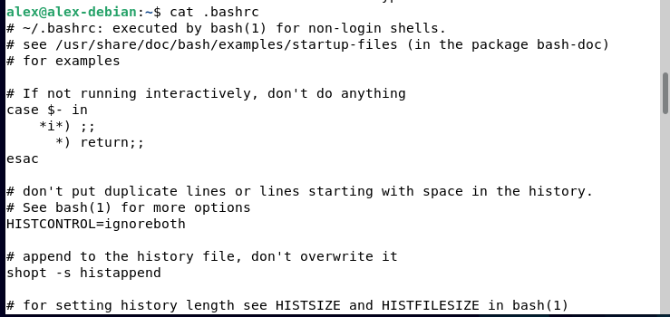

Les commandes suivantes ne sont pas dans l'ordre de l’énoncé mais elles sont bien présentes sur les screens.

* Pour les 10 première lignes, on utilisera la commande : head -n .bashrc
* Pour les 10 dernière lignes : tail -n .bashrc
* Pour les 20 première lignes : head -n20 .bashrc
* Pour les 20 dernières lignes : tail -n20 .bashrc

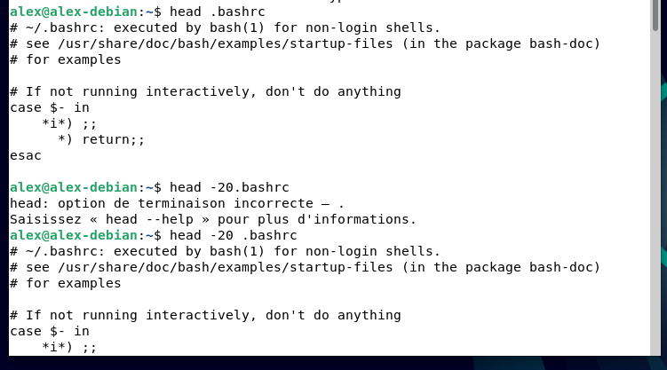

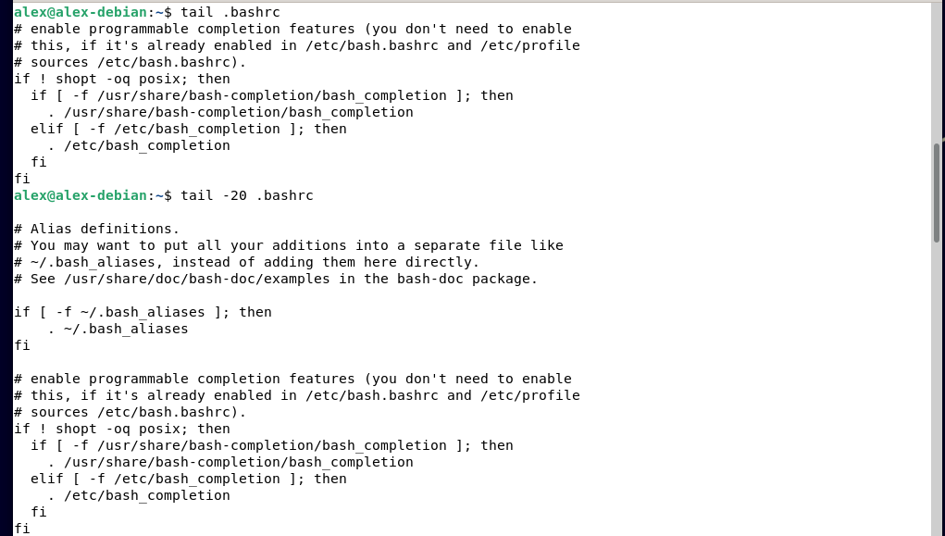

**Job 3 :**

* **Pour lancer l’installation de cmatrix il nous faut tout d’abord passer en mode super admin (root) avec la commande :** su

**Ensuite il faut taper la commande suivante :** sudo apt-get install cmatrix

Avec la commande cmatrix on pourra lancer l’application

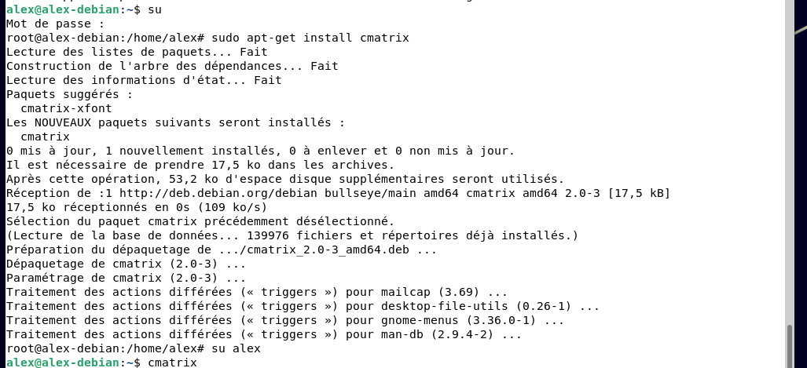

* **Pour mettre à jour les paquets on utilise la commande :** apt update

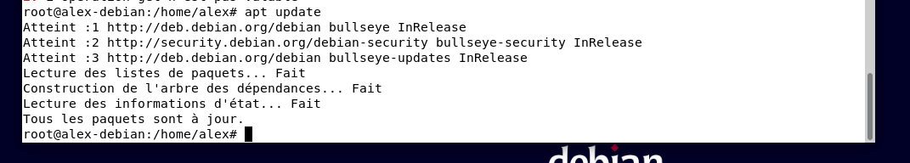

* **Pour la mise à jour des logiciels on utilisera la commande :** apt-get update ; suivie de: apt-get dist-upgrade

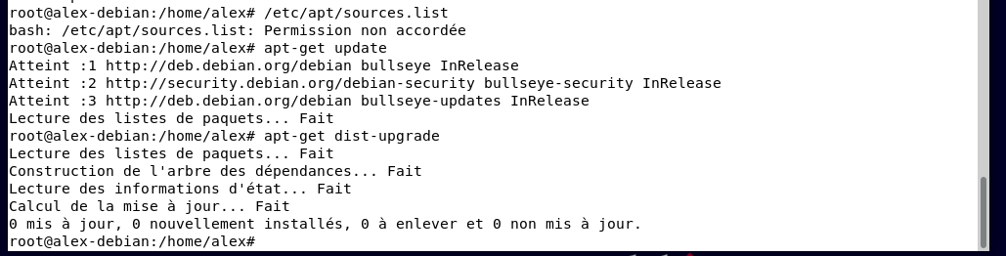

**La commande suivante permettra l’installation de chrome:**

wget https://dl.google.com/linux/direct/google-chrome-stable_current_amd64.deb

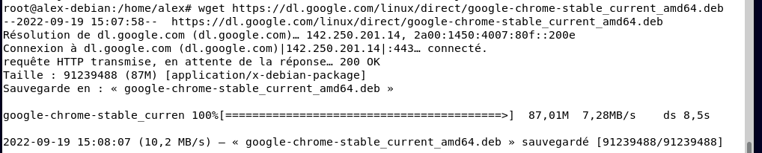

**Pour le redémarrage :** systemctl reboot

**Passage hors tension de la machine :** systemctl poweroff

Cette commande permet de planifier un arrêt de la machine : shutdown --poweroff 23:00

**job 4 :**

* **Pour créer un fichier, la commande sera utilisée :** touch fichier.txt

La commande cat > fichier.txt vas permettre de créer le fichier et d'inscrire des données à l'intérieur.



* **Pour une création de groupe :** sudo groupadd (nom du groupe)



sudo useradd (nom de l'utilisateur)



* La commande suivante pour ajouter un utilisateur à un groupe.



chown propriétaire nom_fichier_ou dossier permet de modifier le propriétaire d’un fichier.



chmod o+r unfichier sera la commande a utiliser pour modifier les droits d’un utilisateur.



* u signifie : user (propriétaire) ;
* g signifie : group (groupe) ;
* o signifie : other (autres) ;
* + signifie : « Ajouter le droit » ;
* - signifie : « Supprimer le droit » ;
* = signifie : « Affecter le droit ».

**Exemple :** Ajouter le droit d'écriture au groupe sur *unfichier* :

chmod g+w unfichier

**On applique la commande suivante pour changer les droits d’un fichier :**



* **Pour changer les droits d’un groupe sur un fichier :**



**On peut également utiliser la commande :**

sudo chmod 644 nomdufichier

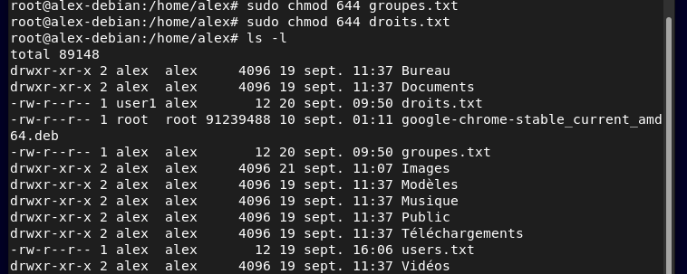

**Job 5 :**

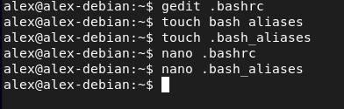

* **Créer un alias non permanent:**







* **Pour créer un alias permanent :**

1- ls -1 /home

**Pour rechercher le répertoire.**

2- ls -a -1 --group-directories-first ~

**Pour lister le contenu même caché.**

3- sudo nano ~/.bashrc

**Editer le fichier .bashrc**

4- sudo nano ~/.bash_aliases

**Pour créer les alias dans le fichier.**

5- . ~/.bash_aliases

**Permet d’avoir accès tout de suite aux alias créés.**

6- nano /etc/bash.bashrc

**Pour donner l’accès des alias aux autres utilisateurs.**

* **Création d’une une variable :**



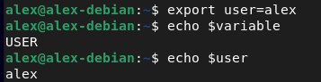

**La commande env ou printenv est nécessaire pour afficher la liste des variables**

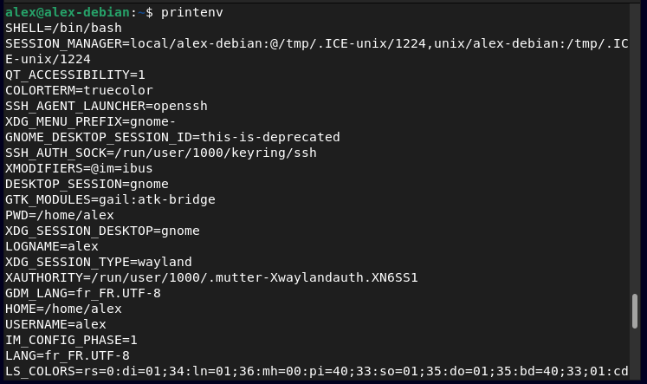

**Ajout de chemin au PATH**

* **Pour voir tous les chemins de commandes :**

echo $PATH



* **Pour un ajout de chemin pour une session en cours :**

export PATH=$PATH:/home/alex/Bureau

* **Pour un ajout permanent :**

echo 'export PATH=$PATH:/home/alex/Bureau' >> /home/alex/.bashrc

**Job 6 :**

* Pour extraire le contenu du fichier archive.tar.gz dans le répertoire courrant, entrez la commande suivante :

tar -xzvf archive.tar.gz

* Pour extraire le contenu de l’archive dans un répertoire spécifique, il faudra ajouter l’option -C. Par exemple, pour extraire le contenu du fichier archive.tar.gz dans le répertoire /tmp, entrez la commande suivante :

tar -xzvf archive.tar.gz -C / tmp

Si l’archive est compressée avec bzip2, il faut remplacer l’option par -z (pour gzip) par -j (pour bzip2). Et pour une archive compressée avec xz, il faudrait utiliser -J (pour xz).

Je n’ai pas eu accès au fichier à décompresser que ce soit via windows ou via la machine virtuelle.

**Job 7 :**

* **Créer un fichier “une_commande.txt” avec le texte suivant “Je suis votre fichier texte”**



* **Afficher le nombre de lignes d’un fichier, ici ce sera le fichier sources apt :**

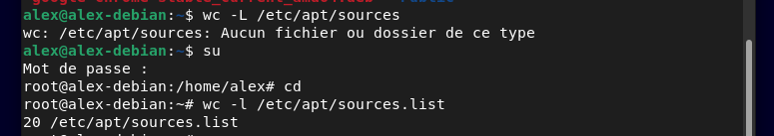

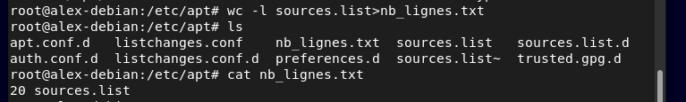

* **Afficher le contenu du fichier source apt et l’enregistrer dans un autre fichier**

**appelé “save_sources”**

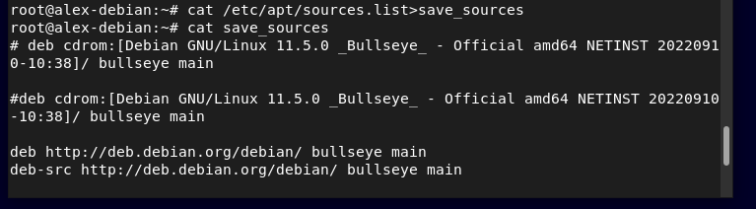

* **Recherche des fichiers commençant par “.” tout en cherchant le mot**

**alias qui sera utilisé depuis un fichier**

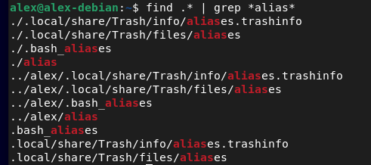

**Job Bonus :**

* **Installation de TREE :**

sudo apt-get update :

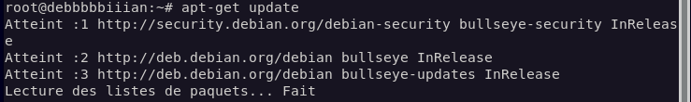

sudo apt-get install tree :

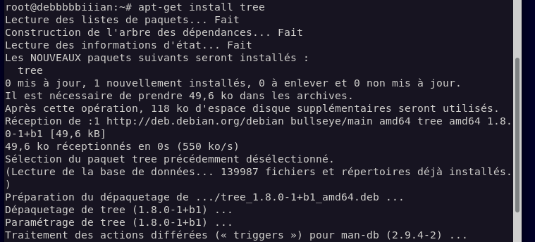

* **Lancement de Tree en arrière plan avec enregistrement dans le fichier “tree.save” :**

